Летом многие предпочитают проводить свободное время на открытом воздухе и отправляются на пикники, прогулки по лесу или на пляж. В связи с этим Роспотребнадзор рекомендует придерживаться простых правил, чтобы впечатления от времени, проведенного на природе, не были испорчены неприятностями со здоровьем.
АКТУАЛЬНО!
С учетом текущей санитарно-эпидемиологической ситуации в местах массового скопления людей необходимо носить защитные маски и соблюдать социальную дистанцию.
НА ПИКНИК
Пищевые продукты приобретайте в стационарных предприятиях торговли. Не покупайте мясо и другие продукты в сомнительных торговых точках, без сопроводительных документов.
Все скоропортящиеся продукты, которые берете с собой на пикник, необходимо держать в сумке-холодильнике.
Не рекомендуется брать с собой на пикник продукты, не подвергавшиеся термической обработке; молочные продукты, яйца и кондитерские изделия с кремом – все они служит питательной средой для болезнетворных микробов.
Все продукты должны быть защищены от насекомых, грызунов и иных животных, которые являются переносчиками патогенных микроорганизмов. Обязательно закройте пищу в пластиковые контейнеры с плотной крышкой или заверните в пищевую плёнку.
Для жарки шашлыков используйте готовый древесный уголь и металлические шампуры, а для еды - одноразовую посуду и столовые приборы. Жарка на мангале не гарантирует полного «обеззараживания» — бактерии умирают лишь при 70-75 градусах. Поэтому готовьте шашлыки непосредственно перед употреблением, не оставляйте его впрок
Постоянно соблюдайте правила личной гигиены.
Перед приготовлением и перед приемом пищи мойте руки с мылом либо обработайте их специальным дезинфицирующим средством. Мыть овощи и фрукты, а также посуду можно только бутилированной или кипяченой водой.
НА ПЛЯЖ
Самый актуальный сегодня вопрос – можно ли заразиться коронавирусом при купании? Коронавирус так не передается, но существуют и другие инфекционные возбудители, поэтому необходимо тщательно подойти к выбору места купания. Список водоемов, в которых разрешено купаться, необходимо узнавать на сайте территориального управления Роспотребнадзора.
При выборе мест отдыха также важно обратить внимание на благоустройство пляжа: наличие мусоросборников, скамеек, теневых навесов, кабинок для переодевания, графиков уборки, организованного спасательного и медицинского пунктов. Рядом с пляжем должны быть общественные туалеты.
Не забудьте взять с собой на пляж головной убор, питьевую воду, полотенце, зонтик. Загорать лучше под зонтиком в утренние и послеобеденные часы.
Избегайте употребления алкогольных напитков на пляже, тем более строго не рекомендуется купаться в состоянии алкогольного опьянения.
Не рекомендуется купаться с домашними животными.
Не оставляйте после себя мусор, его нужно выбрасывать в специально отведенные места.
ВО ВРЕМЯ ЖАРЫ
Потребность в энергии в жаркую погоду снижается, и летом нужна менее калорийная пища. Поэтому необходимо отказаться от жирной пищи, а потребление мяса свести к минимуму. Приемы пищи желательно исключить в самое жаркое время дня, перенеся их на утро и вечер.
В целях профилактики обезвоживания организма рекомендуется употреблять большое количество жидкости: чая, минеральной воды, морса, кисломолочных напитков с низким содержанием жира, отваров из сухофруктов, витаминизированных напитков, избегая употребления газированных напитков и жидкостей с повышенным содержанием сахара, энергетических и алкогольных напитков.
Для соблюдения питьевого режима необходимо выпивать до 1,5 литра жидкости в сутки. Вместе с этим необходимо помнить, что резко увеличивать количество потребления воды не стоит людям с заболеваниями почек и сердечно-сосудистой системы.
Если почувствовали себя плохо, не занимайтесь самолечением, а немедленно обратитесь к врачу.
ОСТРОЖНО: КЛЕЩИ
Отдыхая за городом, не стоит забывать о способах профилактики клещевых инфекций. Активность клещей на территории России длится в период с апреля по октябрь.
Отправляясь на природу, выбирайте одежду, плотно закрывающую ноги, руки и голову. Можно перед прогулкой обработать одежду специальным акарицидным аэрозолем.
Во время пребывания на природе необходимо периодически осматривать себя и детей. Особо тщательный осмотр необходимо производить перед возвращением домой. Клещи могут быть не только на вас, но и на вещах (сумке, рюкзаке), цветах (или других сорванных растениях).
Если клещ все-таки присосался, его нужно снять и передать на исследование в лабораторию.

ПРИЯТНОГО ОТДЫХА !

Информация подготовлена пунктом по защите прав потребителей
Филиала ФБУЗ «Центр гигиены и эпидемиологии в Алтайском крае в г.Заринске, Заринском, Залесовском, Кытмановском и Тогульском районах»
659100 Алтайский край г.Заринск
ул. 25 Партсъезда д. 14 корп. 2 каб. № 4
Тел.: 8 (38595) 99027
E-mail: zarinsk@altcge.ru
2020 г.

Телефон Единого консультационного центра Роспотребнадзора
8 800 555 49 43 (звонок по России бесплатный)

Филиал ФБУЗ «Центр гигиены и эпидемиологии в Алтайском крае в г.Заринске, заринском, Залесовском, Кытмановском и Тогульском районах»

ПАМЯТКА

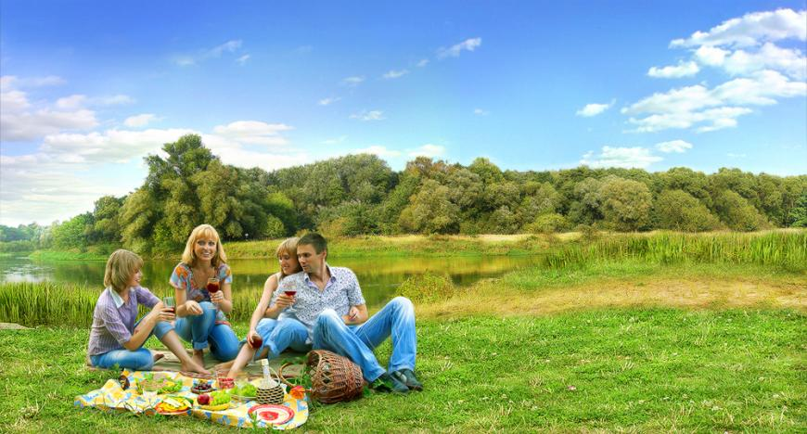

СОБИРАЯСЬ НА ПРИРОДУ

2020г.

